ผลการปฏิบัติงานสืบสวน
ประจำปี พ.ศ.2568
สถานีตำรวจภูธรคลองใหญ่
เดือน มีนาคม 2568

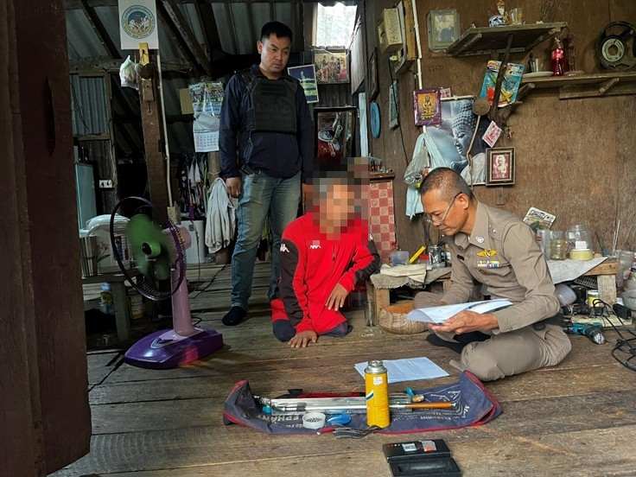
วัน เดือน ปี ที่จับกุม 21 มีนาคม 2568 เวลา 08.00 น.
สถานที่จับกุม บ้านเลขที่ 275 ม.2 ต.คลองใหญ่ อ.คลองใหญ่ จ.ตราด
ได้จับกุมผู้ต้องหา จำนวน 1 คน
1.นายบดี สุนทร หรือนายด้วน อายุ 59 ปี สัญชาติไทย เลขประจำตัวประชาชน 3-1020-00824-15-7 ที่อยู่ 275 ม.2 ต.คลองใหญ่ อ.คลองใหญ่ จ.ตราด
พร้อมด้วยของกลาง
1.ยาเสพติดให้โทษชนิดร้ายแรง (ไอซ์) บรรจุอยู่ในถุงพลาสติกใส ชนิดเลื่อนเปิดกดปิด จำนวน 1 ถุง น้ำหนักชั่งไม่รวมถุงประมาณ 0.266 กรัม
2.ยาเสพติดให้โทษชนิดร้ายแรง (ยาบ้า) บรรจุอยู่ในถุงพลาสติกใส ชนิดเลื่อนเปิดกดปิด 4 เม็ด
3.อาวุธปืนไทยประดิษฐ์ (อัดแก๊สบิวเทน) จำนวน 1 กระบอก
4.เครื่องกระสุนปืน (ลูกเหล็กทรงกลม) จำนวน 39 ลูก
5.กระป๋องแก๊สบิวเทน จำนวน 1 กระป๋อง
โดยกล่าวหาว่า 1.มียาเสพติดให้โทษชนิดร้ายแรง (ไอซ์)ไว้ในความครอบครองโดยผิดกฎหมาย
2.มียาเสพติดให้โทษชนิดร้ายแรง (ยาบ้า)ไว้ในความครอบครองโดยผิดกฎหมาย
3.มีอาวุธปืนไทยประดิษฐ์ (อัดแก๊สบิวเทน) และเครื่องกระสุนปืนไว้ในความครอบครองโดยไม่ได้รับอนุญาต
4.เสพยาเสพติดให้โทษชนิดร้ายแรง (เมทแอมเฟตามีน) โดยผิดกฎหมาย

